**Рандак Данила (Randak Daniła)**

12 ноября 1805 г – крещение дочери Марьяны Марты (НИАБ 136-13-894, лист 58, №55/1805-р (ориг)).

**НИАБ 136-13-894:** Лист 58. **Метрическая запись №55/1805-р (ориг).**

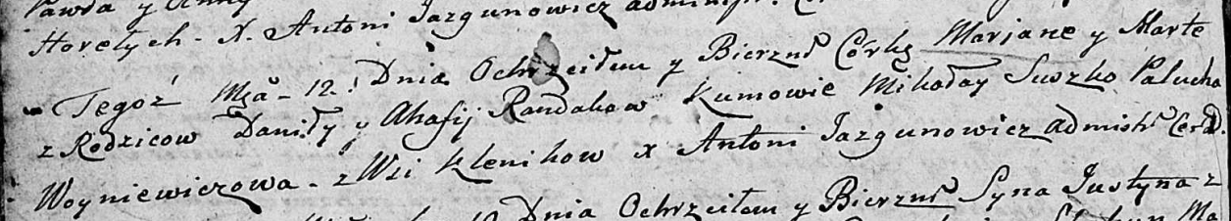

Дедиловичская Покровская церковь. 12 ноября 1805 года. Метрическая запись о крещении.

Randakowna Marjana Marta – дочь родителей с деревни Клинники.

Randak Daniła – отец.

Randakowa Ahafija – мать.

Suszko Mikołay – кум.

Woyniewiczowa Palucha – кума.

Jazgunowicz Antoni – ксёндз.